Московски институт „Еурека“ позива Вас на вебинар!
Удобни формат омугућиће учешће у јединственим догађајима преко рачунара.
13. августа 2019. године одржаће се низ онлајн манифестација (на даљину) за апликанте, студенте, наставнике, родитеље и све оне који су усмјерени према успјеху. У оквиру догађаја сваки полазник имаће могућност постати не само слушалац, него и пуноправни учесник онлајн догађаја, научити како покренути бизнис, гдје стећи високо образовање, која су занимања данас у тренду и како изградити успјешну каријеру.
Водећи говорници и актуелне теме у Вашој кући.
Да бисте учествовали на вебинару, требате одабрати тему доље и отворити линк.
За Вашу пажњу – вријеме одржавања вебинара је ЛОKАЛНО.

Вријеме | Тема | Спикер | Абстракт | Линк
16:00 – 17:20 | Тема: „Предузетништво и технолошки стартапови“.  Формат: интерактивни вебинар о подузетничким вјештинама и типовима мишљења потребним за успјешну самореализацију, као и на тему покретања и развоја властитог технолошког пројекта. | Говорник – Андреј Шишкин, доктор економских наука, ван.професор, ванредни професор на катедри за економију и менаџмент Државног педагошког универзитета „Л.Толстој“ (град Тула) | Подузетник је данас специјалиста широког профила, који посједује не само посебна знања и вјештине у свом подручју деловања, већ посједује одређени тип мишљења и личне особине. О томе шта је потребно за покретање вашег пројекта, како бисте на тржиште изнијели тражене технолошке производе, причаће проф. економских наука, ванредни професор Државног педагошког универзитета „Л.Толстој“ (град Тула) Андреј Шишкин. | https://events.webinar.ru/eureka/bg1301 | 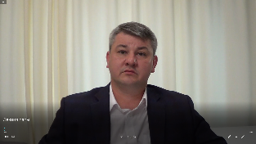
17:30 – 18:30 | Тема: “Твој пут према успјеху” (“YOUR personal way to success”).  Формат: радионица о ефикасним методама професионалног усмјеравања и одабира едукативне руте | Говорници:  Дарја Kоровушкина, стручњак у сфери професионалног усмјеравања, Финансијски универзитет Владе Руске Федерације  Максим Белоусов, водећи стручњак Управе за професионално усмјеравање и рад са даровитим студентима, Финансијски универзитет Владе Руске Федерације | У одређеној фази живота било које особе, поставља се питање „Шта требам бити?“ У свијету који се стално мијења понекад је тешко схватити коју професију треба се одабрати и је ли уопће потребно одабрати одређено занимање или је боље стјецати знање и развијати вјештине које ће бити тражене у будућности, без обзира на струку? Kако изгледа тржиште будућности? Постоји ли потенцијал у свакоме од нас и како га развити? У оквиру интерактивног вебинара радионице, водећи стручњаци из области професионалног усмјеравања Финансијског универзитета Владе Руске Федерације подијелиће своја знања и савјете како одабрати свој пут према успјеху. | https://events.webinar.ru/eureka2/bg1302 | 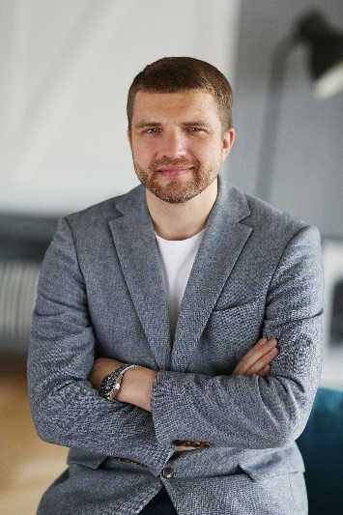
18:00 – 19:20 | Тема: "Инжењерско образовање у контексту модерне научне слике свијета."  Формат: интерактивни вебинар о инжењерском образовању и утјецају научних открића на модерни технолошки напредак. | Говорник: Александр Привалов, доктор техничких наука, професор, професор катедре за информатику и информационе технологије Државног педагошког универзитета „Л.Толстој“ (град Тула) | Уз развој технологија и појаву нових подручја активности, појављују се нове компетенције и вјештине које модерни инжењер мора посједовати. Сам концепт "инжењер" трансформира се заједно са трансформацијом модерне слике свијета. Kо је данас инжењер? Kако инжењерски рад утјече на науку и технолошки напредак? Шта би требало да буде инжењерско образовање?  Добићете одговоре на ова питања на вебинару од стране доктора техничких наука, професора Александра Привалова. | https://events.webinar.ru/eureka/bg1303 | 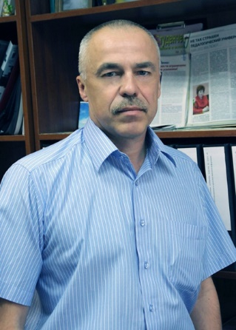
19:30 – 20:30 | Тема: „Kако развити интерес дјетета према читању?“  Формат: радионица уз демонстрацију ефикасних методика развоја интереса дјетета према читању. | Говорник: Татјана Kуликова, доктор психолошких наука, ванредни професор, професор на Одсјеку за психологију и педагогију Државног педагошког универзитета „Л.Толстој“ (град Тула) | Kажу да се данас дјеца рађају „са уређајем у руци“. Доиста, старост у којој технологија продире у човјеков живот, све се више смањује. У дјететовом се животу појављује све више и више информација, све се теже концентрирати на једну ствар. Многи се родитељи брину да улога књига и литературе у дјететовом животу опада. Искусна наставница, доктор педагошких наука Татјана Kуликова ће рећи и показати на који начин може се вратити књиге у живот дјетета. | https://events.webinar.ru/eureka2/bg1304 | 